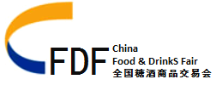
2025年第113届全国糖酒商品交易会
邀 请 函

时间： 2025年10月16-18日 地点：南京国际博览中心

批准单位:中华人民共和国商务部
支持单位:南京市商务委员会
『展会概况』
2025第112届成都全国糖酒商品交易会，现成为亚洲地区食品行业规模最大、最具影响力的行业盛会。本届展会由中华人民共和国商务部批准引导支持展会，中国对外贸易经济合作企业协会等众多权威机构主办、上海坦捷展览有限公司联合组织招展的,本届展会预计展出面积220000平方米，中外优秀参展商6600家、专业采购商达到50万人次。本届展会将由协会牵头举办的贸易商、电商采购大会、企业招商发布活动、、美食品鉴、咖啡拉花表演、橄榄油评比等多项丰富多彩的活动，为参展商带来更多的效益。全国糖酒会目前成为全球进口食品休闲食品饮料高速发展展示贸易平台。
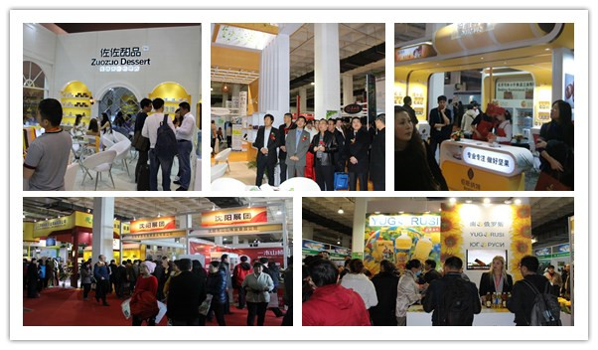
『2024精彩回顾』

参展企业：30个国家和地区；其中国内：台湾、香港等32个省市和地区；
参展商约：6600余家。展会总展出面积近32，0000平方米。专业参观采购商：500，000余名。
全球展商地域分析：国外约25%; 国内约75%.
全球60多个国家和地区的买家出席本届博览会：
上届观众分析：观众数量：500，000余人/次
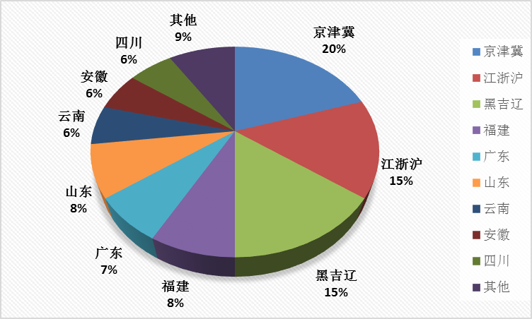
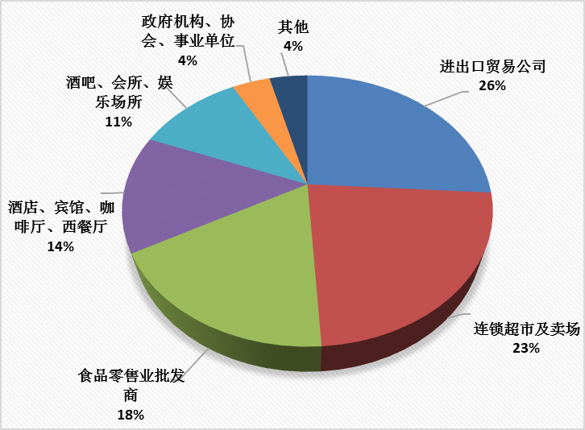

『宣传推广计划』
电视台合作： CCTV-2、CCTV-4、CCTV-7、CCTV-10、BTV、东方卫视等；
报刊杂志合作：《中国食品报》《中国食品质量报》《食品安全导刊》《人民日报》《经济日报》等
专业网站合作：新华社、新浪网、搜狐网、人民网、新华网、阿里巴巴共80家食品行业网站支持本届展会
与此同时组委会定点将在公交车、地铁站、公交站牌、全方位的宣传推广
『观众邀请』
1、商超对接、沃尔玛、家乐福、世纪华联、物美、乐天玛特、京客隆、天客隆、万客隆、麦德龙、华润、西客隆、美廉美、京东、电子商务网购、有实力信誉、有销售网络终端的进口商、代理商、经销商、贸易商、国外驻华采购商、进出口贸易商、代理商、经销商、130多家国外驻华使馆商务处、连锁店和经营专柜、礼品店、星级酒店、商务会所、酒吧、娱场所、西餐厅、各大俱乐部、度假村、干休所等重要团购单位等现场洽谈
2、组委会印刷50万张门票及邀请函，通过邮寄、现场派发邀请业内人士参观采购。对长三角地区专业人士将通过电话预约、上门拜访等方式重点邀请。
3、承办机构通过多年积累，拥有庞大专业观众数据库，通过电话沟通、短信提醒等方式邀请参观。
『成为协办单位』
冠名、协办、赞助参与本届盛会，将得到20大项的服务或宣传，向组委会索取相关方案和回报条例！
『展品类别』
一 食品展区 ：
特色食品、旅游食品、休闲食品，糖果系列、饼干系列、巧克力系列、谷物膨化系列、干果系列乳制品系列、蛋制品系列、 果冻类系列、肉制品系列、调味品系列、饮料系列、葡萄酒/洋酒/啤酒/系列等产品。
一、食品、饮料区：包装.机械展区.
烘焙及烘焙制品、蛋糕、燕麦谷物及豆制品、糖果及巧克力、乳制品及牛奶、蛋制品、水果制品、葡萄酒、啤酒、烈酒、咖啡及茶、果汁及软饮料、矿泉水、休闲食品、调味品及果酱、橄榄制品及橄榄油、面制品、冻冷/冷藏食品、民族特色食品、清真食品、地理标志食品、肉及肉制品、家禽及家禽制品、海产品、蔬菜制品及腌制品、罐装食品等。
『展台图』
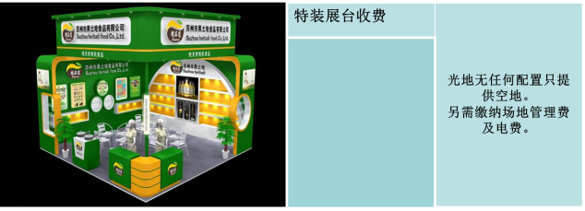
注意事项』
1. 参展单位应具备生产和经营有效期内的《营业执照》及合法的批准文件等。
2. 参展单位在选定展位后请认真填写《参展申请及合约表》，加盖公章后传真或邮寄至大会组委会秘书处，秘书处在接到《参展申请及合约表》后为参展商颁发《展位确认书》。
3. 参展商在收到《展位确认书》2日内，将参展费用汇转入大会组委会指定银行账户，过期不付款者，组委会有权变更原定展位或取消其参展资格。
4. 组委会坚持先申请、先付款、先确认的原则。
5. 组委会根据会场的整体效果和安全消防的需要，有权调整部分

参展请联系CFDF组展单位：
联系人：林斌 13641779078
电 话：+86-021-54705786
传 真：+86-021-54411862
E-mail：965612967@qq.com

